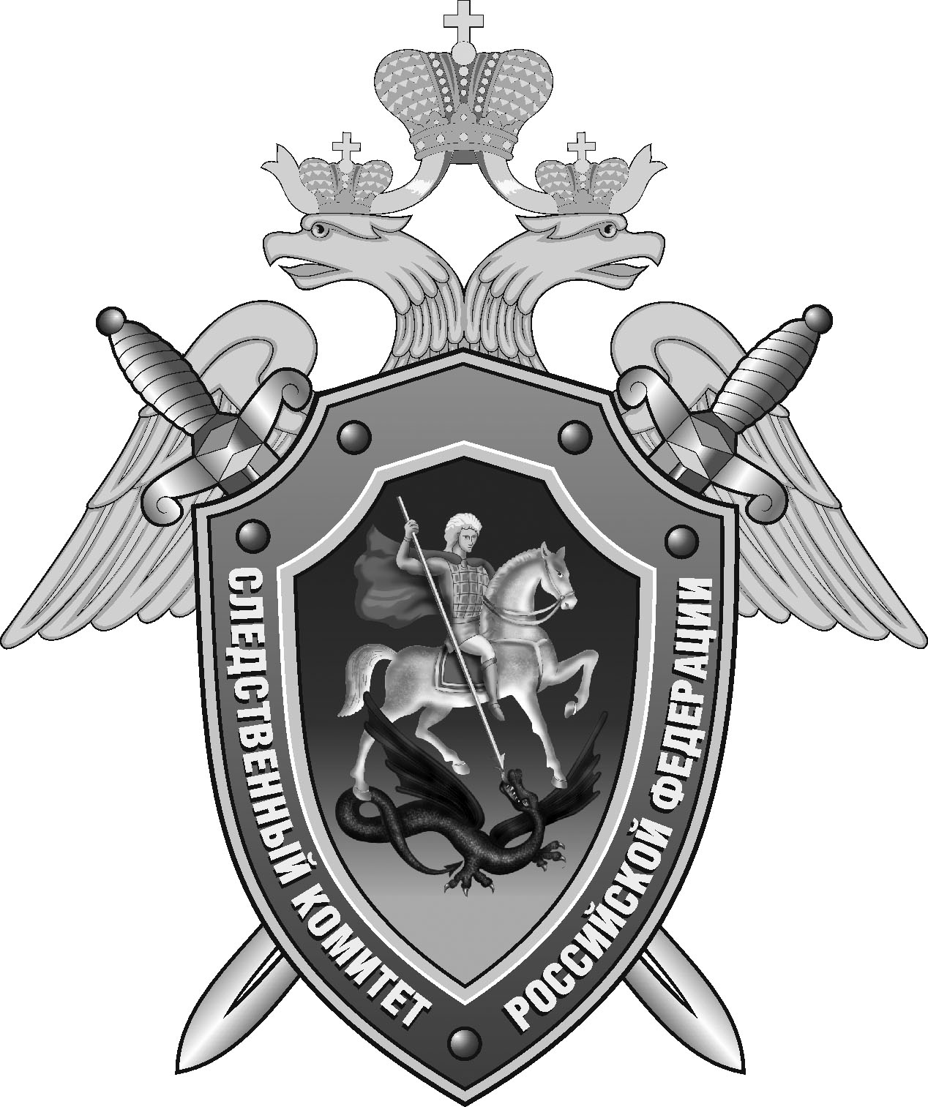

Нефтекумский межрайонный следственный отдел следственного управления Следственного комитета Российской Федерации по Ставропольскому краю

Пресс-релиз

В
В Нефтекумске женщина предстанет перед судом за мошенничество при получении пособий на детей

В Нефтекумском межрайонном следственном отделе следственного управления Следственного комитета Российской Федерации по Ставропольскому краю завершено расследование уголовного дела в отношении 40-летней жительницы аула Тукуй-Мектеб. Она обвиняется в совершении преступления, предусмотренного ч. 3 ст. 159.2 УК РФ (мошенничество при получении выплат).
Следствием установлено, что в январе 2024 года обвиняемая направила заявление о назначении ей ежемесячных пособий в связи с рождением и воспитанием детей в возрасте до 17 лет. При этом женщина указала заведомо недостоверные сведения о месте своего пребывания в Ханты-Мансийском автономном округе – Югре, где выплаты в связи с климатическими условиями местности выше, чем в Ставропольском крае.
На основании заявления в период с января по ноябрь 2024 года фигурантка незаконно получила пособия на своих троих детей на сумму более 736 тысяч рублей. Полученными денежными средствами женщина распорядилась по своему усмотрению.
Принятыми следователем СК России мерами причиненный преступлением ущерб возмещен в полном объеме.
В настоящее время по уголовному делу собрана достаточная доказательственная база. С утвержденным обвинительным заключением оно направлено в суд для рассмотрения по существу..

Помощник руководителя
Нефтекумского межрайонного
следственного отдела
следственного управления
Следственного комитета
Российской Федерации
по Ставропольскому краю

Полина Саварцова

